**组局厅功能文档**

|  |  |  |  |
| --- | --- | --- | --- |
| **创建人名** | **修改人名** | **时间** | **修改内容** |
| 曾琳 |  | 2017-7-27 | 创建 |
|  | 曾林 | 2017-10-16 | 调整了入场设定，由原来的底注20倍调整为40倍  去除了看牌时的搓牌表现 |
|  |  |  |  |

# 前言

## 设计目的

* 添加玩家对战平台，提高玩家初入的进入门槛

# 正文

## 整体流程



## 闷鸡

* 闷鸡界面效果

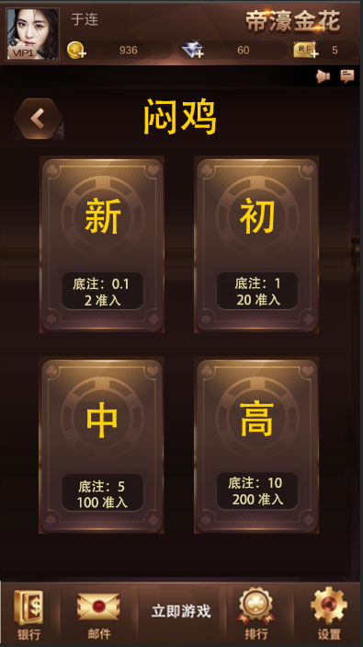

* 闷鸡厅，共有4个入口，新手、初级、中级、高级
* 四个不同的房间，底注、下注上限、准入金币不同

|  |  |  |  |  |
| --- | --- | --- | --- | --- |
| 档次 | 台面底注（默认） | 投注上限（默认） | 准入金币（默认：底注*40） | 离场金币（默认：底注*10） |
| 1 | 0.1 | 4 | 4 | 1 |
| 2 | 1 | 40 | 40 | 10 |
| 3 | 5 | 200 | 200 | 50 |
| 4 | 10 | 400 | 400 | 100 |

* 玩家点击入口时，首先判定玩家当前金币是否>准入金币
  + 否，则弹出提示框



* + - 点击“确定”，关闭当前页面，弹出商城面板
  + 是，则判定是否有空位的房间
    - 是，则将玩家放入有空位的房间
  + 否，则给玩家创建一个入口指定类型的房间，并将玩家放入进去
* 闷鸡厅房间内玩法
  + 房间玩法规则同组局厅普通模式，即共52张牌发放
  + 房间玩法规则必闷一轮
  + 房间空位置，不在存在邀请按钮
  + 每局开始时检查玩家金币是否<离场金币
    - 否，则该玩家继续在座位上
    - 是，则将该玩家请离座位
  + 其它玩法与组局厅相同

## 组局厅

* 组局厅界面效果

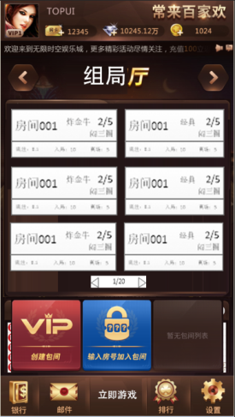



* 房间UI说明
  + 房间001：房间的编号，模式+编号，编号从001开始，直到999房间号
  + 陌生人可加入，只有勾选了陌生人可加入的玩家才显示
  + 2/5：指房间当前参与牌局人数/可参与牌局人数
    - 旁观者不算在此范围
  + 闷三圈：房间有两种闷牌
    - 闷一圈：每局必闷一圈
      * 游戏开始后，所有玩家默认闷一圈，游戏直接从第二圈开始
    - 闷三圈：每局必闷三圈
      * 游戏开始后，所有玩家默认闷三圈，游戏直接从第四圈开始
  + 底注：指房间的底注是多少
  + 入场：指进入房间的最低金币
  + 离场：玩家低于此数值后，就会被强制判定离开座位
* 点击时，进入包间进入流程

当前房间页与总房间页比值



* 点击后进入房间创建流程



* 点击后，进入房间加入判定流程



* 记录玩家最近进入过的房间，点击后，进入房间加入判定流程

### 包间创建流程

* 点击“创建包间”打开模式选择UI



* + 台面底注：指每局开始时所有玩家都必须下的底，同时也是玩家每次下注的最低金额
  + 投注上限：指单次下注的最大上限
  + 允许陌生人加入
    - 玩家可以勾选，也可以不勾选
    - 未勾选，则陌生人可以进入
    - 勾选后，则非房主第一次进入时，会弹出房间密码输入面板
  + 模式选择
    - 普通模式，指发牌是从2~A，4个花色共52张发
    - 激情模式，指发牌是从7~A，4个花色共32张发
  + 必闷三圈
    - 未勾选时，则必然闷一圈
    - 勾选时，则必然闷三圈
  + 规则
    - 点击后，打开规则面板
    - 规则面板，文字内容如下：

规则解释：

允许陌生人：勾选后将允许陌生玩家进入，进入时无需输入房间密码

普通模式：发牌是从2~A，4个花色共52张发

激情模式：发牌是从7~A，4个花色共32张发

必闷三圈：未勾选时牌局必闷一圈；勾选后，牌局对战必闷三圈

入场设定：拥有金币必须大于此数才可以进入房间

离场设定：当拥有金币小于此数时，将被请离房间

* + 入场设定
    - 指进入房间时最低金币携带值，系统会依据底注设定一个默认值，但玩家可以自行设定，设定之值必须>=台面底注*40
  + 离场设定
    - 每局开局时，会判定玩家携带金币是否<=此值，一旦低于，则将玩家从当前座位驱逐，变更为观战者。系统会依据底注设定一个默认值，但玩家可以自行设定，设定之值>=底注*10
  + 档次相关几个默认值

|  |  |  |  |  |
| --- | --- | --- | --- | --- |
| 档次 | 台面底注（默认） | 投注上限（默认） | 入局设定（默认：底注*40） | 离场设定（默认：底注*10） |
| 1 | 1 | 40 | 40 | 10 |
| 2 | 5 | 200 | 200 | 50 |
| 3 | 10 | 400 | 400 | 100 |
| 4 | 50 | 2000 | 2000 | 500 |
| 5 | 100 | 4000 | 4000 | 1000 |

* + 点击“创建”判定玩家金币是否>=入局设定的金币值
    - 否，则弹出提示：金币低于入局设定，无法创建
    - 是，则直接生成房间号，进入房间
      * 如果创建者选择了允许陌生人加入，则不生成房间密码
      * 如果创建者未选择陌生人加入，则生成房间密码

### 包间加入流程

* 玩家可以通过以下三种方式进入包间
  + 公开包间列表
  + 输入密码
  + 私人包间列表
* 当玩家加入房间后，判定包间是否有空位
  + 否，则玩家处于观战者状态
  + 有，判定玩家金币是否>=入局设定
    - 是，则让玩家在空位中随机坐下
    - 否，则玩家处于观战者状态

### 公开包间列表

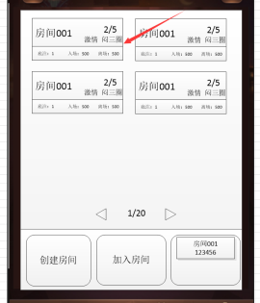

* 点击房间区域，判定携带金币是否>=入场金币
  + 否，则弹出提示框



* + - 点击“确定”，关闭当前页面，弹出商城面板
  + 是，则判定房间人数是否已满（只判定牌局的当前参与者）
    - 参与者=5时，弹出提示：房间已满，无法进入
    - 参与者<5时，判定房间是否允许陌生人加入
      * 否，则直接进入房间
      * 是，则弹出密码输入框

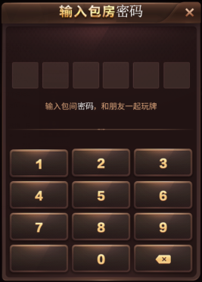

* + - * + 输入号码错误，则弹出提示：密码错误，无法进入
        + 输入号码正确，则直接进入房间

### 加入房间

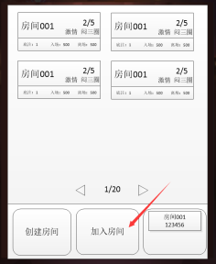

* 点击后，弹出下图界面



* + 输入号码错误，则弹出提示：密码错误，无法进入
  + 输入号码正确，则判定房间人数是否已满（只判定牌局的当前参与者）
    - 参与者=5时，弹出提示：房间已满，无法进入
    - 参与者<5时，判定携带金币是否>=入场金币
      * 否，则弹出提示框



* + - * + 点击“确定”，关闭当前页面，弹出商城面板
      * 是，则进入房间

### 私有包间列表

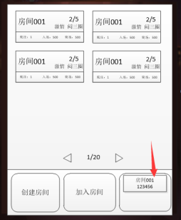

* 点击房间区域，判定携带金币是否>=入场金币
  + 否，则弹出提示框



* + - 点击“确定”，关闭当前页面，弹出商城面板
  + 是，则判定房间人数是否已满（只判定牌局的当前参与者）
    - 参与者=5时，弹出提示：房间已满，无法进入
    - 参与者<5时，进入房间

## 房间内玩法

#### 流程结构



#### 等待开局

* 等待开局状态，3秒
* 等待开局界面
  + 参战者UI



* + - 区域1
      * 功能按钮，点击后有以下几个功能选项
        + 退出：点击后进入玩家退出房间流程
        + ~~站起：点击后，玩家站起~~

~~弃牌玩家，一直亮起可点击~~

~~非弃牌玩家，只有在等待开局、结算状态亮着可点击~~

* + - * + 兑换：点击后进入兑换功能
      * ，房间的密码、台底、上限信息
      * 跑马灯区域
    - 区域2：玩家信息区域分为以下几种状态表现
      * ：点击后，进入微信流程
        + 只有参战人数不足5人时出现
        + 且只提供给坐下的玩家
        + 点击邀请不受整体流程控制，随时可进行
      * ：刚坐下的玩家及其金币数，且坐下时当前牌局还未结束时的表现
      * ：当前牌局已经弃牌的玩家和其金币数表现
      * ：当前牌局正在进行中的玩家和其金币数表现
      * 每把开局之前，需要判定每个座位上的玩家金币是否>入局金币
        + 是，则该位置玩家不做任何调整
        + 否，则将该玩家驱逐出房间~~该位置，变成观战者~~

~~如果观战者>10，则直接将玩家逐出房间~~

* + - 区域3：
      * 公共筹码区：本轮下注之前的筹码
      * 筹码数：已经放入公共筹码区的筹码总数
      * 局数：1/100，当前下注轮数/总共可下注轮数
    - 区域4：发言泡泡
    - 区域5：当前玩家自己的信息区域
      * 只有当前玩家处于参战中，此区域才会如此表现
      * 显示当前玩家的金币总数
    - 玩家刚进入房间时的效果表现
      * 整体UI调整为，该位置移动到当前玩家显示位置处坐下



* + ~~观战者UI~~

~~~~

* + - ~~区域1，观战者状态下时~~
      * ~~当前玩家显示区域变为其它玩家的现实表现~~
      * ~~没有说话泡泡按钮~~
    - ~~：点击后，判定玩家金币是否>入场金币~~
      * ~~否，返回提示框~~

~~~~

* + - * + ~~金币数=入局金币-玩家金币，程序需要算出并显示~~
        + ~~点击取消，关闭UI~~
        + ~~点击兑换，关闭UI，弹出兑换-金币UI~~
      * ~~是，整体UI调整为，该位置移动到当前玩家显示位置处坐下~~

~~~~

* + - * + ~~只有参战人数不足5人时出现~~
        + ~~且只提供给当前处于观战的玩家~~
        + ~~点击坐下不受流程控制，随时可点击~~
* 开局条件：
  + 玩家需要>=2个坐在桌上的玩家
  + 当条件未达成时，始终处于等待开局状态，界面也如上文所示
  + 当条件达成时，则进入下一状态
  + 开局条件判定前，需要等待1~2秒时间作为间隔

#### 收取底注

* 收取底注，时长2秒
* 事件一，扣除玩家金币
  + 直接扣除所有玩家指定的底注金币
* 事件二，收取底注动画
  + 动画1：从每个对战玩家的头像飞出筹码到下注区域
  + 动画2：筹码从每个玩家的下注区域飞向公共筹码区



* 动画播放完毕后，直接进入下一环节

#### 牌面分发

* 牌面分发总共时间2秒
* 发牌
  + 除去大小王剩下的52张牌
  + 按照当前参战玩家数量随机几铺
    - 随机顺序：编号1第一张牌—>编号2第一张牌—>……编号1第二张牌—>编号2第二张牌—>……编号1第三张牌—>编号2第三张牌—>……编号1第四张牌—>编号2第四张牌—>……编号1第五张牌—>编号2第五张牌
    - 如果中间编号没有玩家则跳过到下一个编号
  + 按照位置编号的顺序给玩家分配牌
    - 顺序：编号1—>编号2—>编号3—>编号4—>编号5
  + 编号排序规则



* + - 这是程序记录的位置
    - 当前玩家一旦参战，其本地展示就会移到3号编号位置
* 发牌动画
  + ~~观战玩家表现~~

~~~~

* + 参战玩家表现



* + - 过程为：
      * 洗牌
      * 摊牌
      * 发第一张（有几家就同时发几家）
      * 发第二张
      * 发第三张
      * 发第四张
      * 发第五张
      * 未发的牌消失
* 此阶段结束后，自动进入下一阶段

#### 名词解释

* 下注环节的界面效果（左侧，非自己下注回合时效果；右侧，自己下注回合时效果）

 

###### 看牌

* 进入非闷牌环节后，玩家任意时间都可以看牌，不受整体流程的影响
  + 点击看牌后，直接将牌面翻过来。去除原来的搓牌环节
* 其他玩家看牌后效果



* + 其它玩家，只要点击了“点击看牌”，就算看牌

###### 弃牌

* 弃牌：放弃当前牌面，本局将不在拥有下注和比牌权利
  + 弃牌，不受到下注轮次影响，除了当前玩家为本局的最后一个玩家，否则随时可点击
  + 弃牌者，如果未看牌，不会出现点击看牌按钮。在本局最后结算时，帮其一下翻牌
  + 弃牌后自己效果图如下：



* + 弃牌后其他玩家效果图如下：



###### 闷牌

* 只可以在自己下注环节才可以跟注
* 不看牌时下注
* 如果上家闷牌，下家看牌后跟注，则是依照如下规则下注

|  |  |
| --- | --- |
| 闷牌下注 | 看牌下注 |
| 底注*1 | 底注*2 |
| 底注*2 | 底注*5 |
| 底注*5 | 底注*10 |
| 底注*10 | 底注*20 |
| 底注*20 | 底注*40 |

###### 跟注

* 只可以在自己下注环节才可以跟注
* 依据上家的下注来进行判定
  + 当前玩家为第一个下注者，则点击后，下注金额为台面底注
  + 当上家玩家为闷牌
    - 当前玩家未看牌时，点击直接下注上家下注的金额
    - 当前玩家已看牌时，点击直接下注上家下注的金额*2
  + 当上家玩家为看牌后下注
    - 当前玩家未看牌时
      * 上家下注为台面底注，点击直接下注台面底注
      * 上家下注为台面底注的整数倍，点击直接下注上家下注金额*0.5（向上取底注整数倍）
    - 当前玩家已看牌时，点击直接下注上家下注金额
* 跟注后的UI表现效果



* 其他玩家的UI表现



* + 头像边缘绿色框体为倒计时显示
  + 此区域显示玩家的本轮状态
  + ，筹码里显示本轮下注金额，框体里显示本局总下注金额

###### 加注

* 只有在自己回合才可以加注
* 点击后，效果如下：



* 玩家有四个档次选择加注，加注按钮所标识的金额小于当前下注值时灰掉不可点击
  + 依据当前玩家是闷牌还是看牌，加注按钮的具体值不同

|  |  |  |  |  |
| --- | --- | --- | --- | --- |
| 状态 | 第一档加注 | 第二档加注 | 第三档加注 | 第四档加注 |
| 闷牌 | 底注*2 | 底注*5 | 底注*10 | 底注*20 |
| 看牌 | 底注*5 | 底注*10 | 底注*20 | 底注*40 |

* + 玩家点击加注按钮时判定当前金币是否>=该值
    - 否，则文字提示：金币不足
    - 是，则直接加注，当前玩家本回合结束
* 点击加注框体外的任何地方，则关闭框体
* 自己加注后的表现效果



* 其他玩家加注后的表现效果



###### 比牌

* 比牌属于玩家当前回合中的一个行为，因此也遵从倒计时规则
* 点击比牌后，当前可以从当前还未弃牌的玩家中，任选一位进行比牌



* + 在可以比牌的玩家头像处，有一个跳动的箭头，提示玩家选择
  + 一旦超过倒计时仍未进行选择，则默认为弃牌
  + 选择玩家后，出现比牌动画效果，动画过程3秒



* 左侧是发起比牌者的头像与牌面，牌面趴着
* 玩家本地动画表现效果为，发起比牌者的头像与牌面置移动到左侧
* 如果发起比牌者是当前玩家，则当前玩家头像自然在左侧，只飞牌面
  + 右侧是被比牌者的头像与牌面，牌面趴着
  + 玩家本地动画表现效果为，被比牌者的头像与牌面置移动到右侧
  + 如果被比牌者是当前玩家，则当前玩家头像自然在右侧，只飞牌面
  + 动画过程中，依据双方的牌面，展现出双方的输赢来
  + 动画最后为，双方头像与牌面都回到自己的位置上
    - 如果当前玩家是比牌者的一方，则只飞牌面不飞头像
  + 此动画环节，只比胜负，不亮牌
  + 输的一方，自动进入到弃牌状态

###### 倒计时

* 每个玩家在每轮自己的回合中都有15秒的操作时间
  + 在此时间内，玩家未做任何决定性操作，含：弃牌、加注、比牌、跟注，时间结束后，默认玩家为弃牌行为
* 一旦玩家进行了弃牌、加注、比牌、跟注中的任意一项，则当前玩家回合结束，进入到下一玩家的回合

#### 必闷环节

* 必闷环节，依据玩家创建房间时的选择来存在两种状况
  + 必闷一局
  + 必闷三局
* 必闷环节
  + 点击看牌，按钮不显示
  + 比牌，按钮不显示
  + 即玩家只能跟注、加注、弃牌

#### 第1（4）~20轮下注

* 在下注环节，玩家可进行看牌、弃牌、闷牌、比牌、加注、跟注几个行为
* 每个玩家在自己回合只有15秒的操作时间，一旦15秒时间未有任何行为，则直接视为弃牌
* 下注顺序，依据逆时针方向轮换
  + 庄家的第一个下家为每回合的第一个操作者
  + 庄家为本回合的最后一个操作者
  + 庄家为上局的胜利者
    - 如果是房间的第一局，则随机一个玩家为庄家
    - 如果上局的胜利者，在本局开始前退出房间
      * 上局胜利者所在位置的玩家为本局的庄家
      * 上局胜利者所在位置没有玩家，则为该位置的第一个下家，第一个下家也没人，则第二个下家，依此类推
* 庄家本回合处理结束后，将所有玩家面前的筹码收到公共筹码区，然后进入到下一流程



#### 结算

* 满足以下任意条件，都将进入结算环节
  + 牌局上只剩下最后一家 //其他玩家离开房间或弃牌
  + 牌局进行到第20轮，系统强制比牌
* 结算环节需要进行的事情有两件
  + 第一件：亮牌，2秒
  + 第二件：筹码处理，2秒
* 亮牌
  + 亮牌只针对需要知道牌面的玩家亮牌
    - 对每个玩家，只亮和其比过牌的玩家，其他玩家的牌不亮
    - 如果是20轮的时候，则剩下的玩家集体亮牌
  + 亮牌时播放看牌时的翻牌动画即可
* 筹码处理
  + 将公共区域的筹码飞向最终获胜玩家头像
  + 筹码接触玩家头像时，头像出现包裹闪烁特效
  + 每个玩家头像处出现本局的收益，或加或减
* 结算完成后，自动进入到等待开局状态
* 房间抽水，从赢家获得的所有金额中，抽取5%
  + 所有，是包含赢家在此前往里下注的金额
  + 例如：
    - 玩家1，下注100；玩家2，下注80；玩家3，下注200
  + 最终赢家为玩家3，则抽水为：（玩家1下注+玩家2下注+玩家3下注）*5%
    - 当抽水金额<=0.01时，统一按0.01来抽水

## 进入与退出

* 房间进入
  + 此处的进入是指进入时的表现效果
  + 玩家进入时，需要完整的表现房间中的状态数据
    - 当前参战玩家信息
    - 当前参战玩家本回合的下注筹码金额
    - 当前牌局的信息
    - 当前轮次信息
    - 当前公共区域的筹码信息
  + 玩家进入后，将其安置在空位上，并将空位的操作台移动到最下侧，此变化只在本地进行，其它客户端看不到
* 房间退出
  + 房间中的玩家可以退出包间，但不同状态时段和玩家不同状态的退出处理机制不同
  + 在等待开局、结算状态下，任何玩家都可以退出
  + 在其它状态下，不同状态玩家的退出处理不同
    - 弃牌玩家，随时可退出
    - 非弃牌玩家，退出时，弹出提示面板



* + - 点击“取消”，则关闭界面，回到牌局
    - 点击“确定”，则弃牌，并退出房间

## 包间删除规则

* 当房间没有玩家超过5分钟，删除。时间检测，时间需要设定成可配置

## 立即游戏

* 玩家点击“立即游戏”后
  + 判定玩家携带金币范围
    - <2时，则弹出提示框



* + - * 点击“确定”，关闭当前页面，弹出商城面板
    - >=2且<20时，在底注为0.1的闷鸡房间中，寻找是否存在空位的房间
      * 有，则将玩家放入该房间
      * 无，则为玩家创建底注为0.1的闷鸡模式房间，并将玩家放入该房间
    - >=20且<100时，在底注为1的的闷鸡房间中，寻找是否存在空位的房间
      * 有，则将玩家放入该房间
      * 无，则为玩家创建底注为0.1的闷鸡模式房间，并将玩家放入该房间
    - >=100且<200时，依据上文判定处理流程，去判定底注为5的房间
    - >=200时，依据上文判定处理流程，去判定底注为10的房间